В 2023 году Росреестром по Москве оформлено более 60 домов по программе реновации
15.01.2024
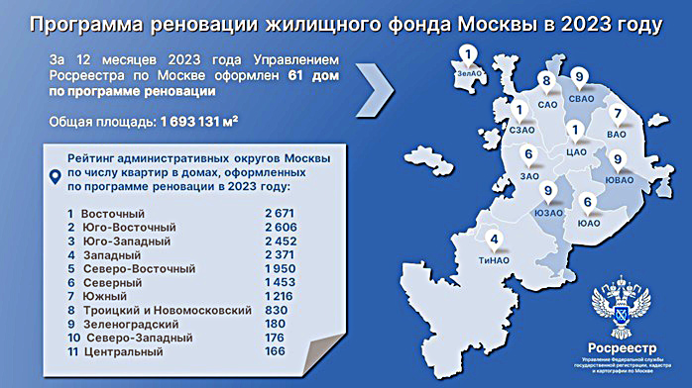
15.01.2024.
В 2023 году в Единый государственный реестр недвижимости внесены сведения о постановке на кадастровый учет 61 дома по программе реновации жилищного фонда столицы. Об этом сообщил руководитель Управления Росреестра по Москве Игорь Майданов.
Последними объектами, учтенными в декабре прошлого года, стали дома по адресам: Линейный пр-д, д. 8 А; Щелковское ш., д. 92 А, корп. 1; ул. Новочеремушкинская, д. 27; ул. Толбухина, д. 2; Самаркандский б-р, д. 15/1; Ферганский пр-д, д. 14, корп. 1; ул. Амурская., д. 1, корп. 1; ул. Годовикова, д. 10; ул. Русаковская, д. 2; пр-д Дежнева, д. 30, корп. 3.
«Только в декабре 2023 года по программе реновации учтено 10 новостроек общей площадью 230,5 тыс. кв. м, где предусмотрено 2 184 квартиры для переселения жильцов из «старого» фонда, — комментирует Игорь Майданов, — Всего за прошедший год на кадастровый учет поставлена 61 многоэтажка суммарной площадью 1 693 131 кв. м на 16 071 квартиру – это на 88 тыс. кв. м превышает показатель 2022 года».
По результатам 12 месяцев 2023 года наибольшее число МКД по программе реновации поставлено на кадастровый учет в ЮВАО, СВАО и ЮЗАО – по 9 домов. На втором месте САО, где оформлено 8 домов. Третьим по данному показателю стал ВАО, в котором учтено 7 домов.
«На первом месте по площади учтенных домов и количеству квартир стал Восточный округ (293 968,5 кв. м; 2 671 квартира), на втором – Юго-Восточный округ (293 225,6 кв. м; 2 606 квартир), а замыкает первую тройку Юго-Западный округ (251 890,5 кв. м; 2 452 квартиры)», — добавил Игорь Майданов.
Ранее Мэр Москвы Сергей Собянин сообщил, что в планах на 2024 год ввести более 1,5 млн кв. м нового жилья и начать переселение более 50 тыс. жителей домов.

Адрес страницы: http://sao.mos.ru/news/news/detail/12103437.html
Префектура Северного административного округа города Москвы

